

实 验 报 告
（2018 / 2019 学年 第 一 学期）

课程名称 | 数据结构
实验名称 | 线性表及多项式的运算
实验时间 | 2018 | 年 | 9 | 月 | 28 | 日
指导单位 | 计算机学院
指导教师 | 戴华

学生姓名 | 陈力 |  | 班级学号 |  | B17050322
学院(系) |  | 自动化、人工智能 |  | 专 业 |  | 自动化

实 验 报 告
实验名称 | 线性表及多项式的运算 |  |  | 指导教师 | 戴华
实验类型 | 设计 | 实验学时 | 2 | 实验时间 | 2018.9.28
- 实验目的和要求
1.掌握线性表的两种基本存储结构及其应用场合。
2.掌握顺序表和链表的各种基本操作算法中。
3.理解线性表应用于多项式的实现算法。

二、实验环境(实验设备)
硬件：微型计算机
软件：Windows10 操作系统、Microsoft Visual C++6.0

三、实验原理及内容
1、算法设计
⑴带表头的单链表设计:
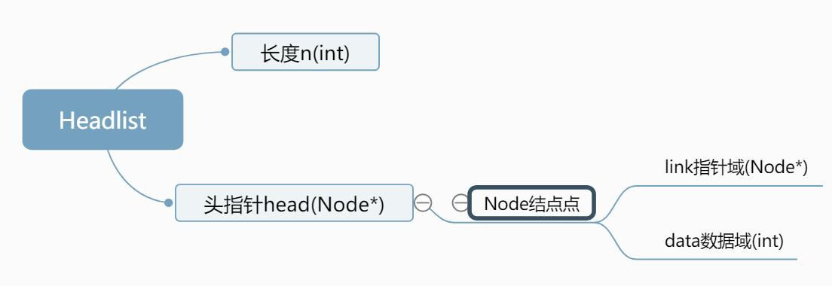
⑵多项式设计
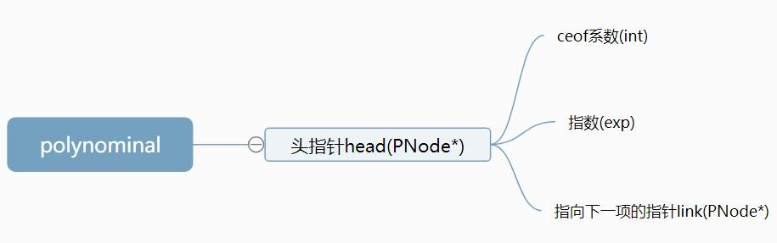
2、算法实现与分析
给出核心算法的C源代码，并加上详细注释，分析算法的时间复杂度；
顺序表的操作<line.c>
- #include <stdio.h>
- #include <stdlib.h>

- #define ERROR 0
- #define OK 1
- #define Overflow 2
- #define Underflow 3
- #define Notpresent 4
- #define Duplicate 5

- typedef int ElemType;
- typedef int Stauts;
- typedef struct
- {
- int n;
- int maxLength;
- ElemType *element;
- }SeqList;

- Stauts Init(SeqList *L,int msize)
- {
- L->maxLength = msize;
- L->n = 0;
- L->element = (ElemType*)malloc(sizeof(ElemType)*msize);
- if(!L->element) return ERROR;
- return OK;
- }

- Stauts Find(SeqList L,int i,ElemType *x)
- {
- if(i<0 || i>L.n-1) return ERROR;
- *x = L.element[i];
- return OK;
- }

- Stauts insert(SeqList *L,int i,ElemType x)
- {
- int j;
- if(i<-1 || i>L->n-1) return ERROR;
- if (L->n == L->maxLength)return ERROR;
- for (j=L->n-1;j>i;j--)
- L->element[j+1] = L->element[j];
- L->element[i+1] = x;
- L->n = L->n +1 ;
- return OK;
- }

- Stauts Delete(SeqList *L,int i)
- {
- int j;
- if(i<0 || i>L->n-1) return ERROR;
- if(!L->n) return ERROR;
- for(j=i+1;j< L->n;j++)
- L->element[j-1] = L->element[j];
- L->n --;
- return OK;
- }

- Stauts Output(SeqList L)
- {
- int i;
- if(!L.n) return ERROR;
- for (i = 0; i < L.n; ++i)
- printf("%d ",L.element[i] );
- return OK;
- }

- void Destory(SeqList *L){
- L->n = 0;
- L->maxLength =0;
- free(L->element);
- }

- int main(int argc, char const *argv[])
- {
- int i;
- SeqList list;
- Init(&list,10);
- for (i = 0; i < 9; ++i)
- insert(&list,i-1,i);

- printf("The link is:");
- Output(list);
- printf("\n");
- Delete(&list,0);
- printf("After delete the index of 0,he link is:");
- Output(list);
- printf("\n");
- Destory(&list);

- system("pause");
- return 0;
- }
带表头结点单链表< headerlist.c >
- #include <stdio.h>
- #include <stdlib.h>

- #define ERROR 0
- #define OK 1
- #define Overflow 2
- #define Underflow 3
- #define Notpresent 4
- #define Duplicate 5

- typedef int ElemType;
- typedef int Status;

- typedef struct Node
- {
- ElemType elem;
- struct Node *link;
- }Node;

- typedef struct
- {
- struct Node* head;
- int n;
- }Headlist;

- Status Init(Headlist *L){
- L->head = (Node*)malloc(sizeof(Node));
- if(!L->head) return ERROR;
- L->head->link = NULL;
- L->n = 0;
- return OK;
- }

- Status Sort(Headlist *L){
- Node *p=L->head,*pre=NULL;
- Node *r=p->link;
- p->link = NULL;
- p=r; //r保存原来的结点顺序
- while(p != NULL){
- r = p->link; //r继续取下一个结点
- pre = L->head; //pre重新构造L,从头开始循环
- while(pre->link != NULL && pre->link->elem < p->elem)
- // 如果链表非空 且 新链表与当前结点数值比较
- pre = pre->link;
- //如果当前要插入的结点值大于循环中当前已排序结点,则取已排序链表下一个结点继续比较
- p->link = pre->link;
- //找到p要插入的位置后,插入:若3<pre=5<bigger=7<8,p=6,则 p=>bigger
- pre->link = p; // pre=>p,插入即可
- p=r; // p继续取下个结点依次按原来顺序循环遍历原来链表
- }
- return OK;
- }

- Status deleleab(Headlist *L, int a,int b){
- Node *q = L->head,*p=L->head->link; // q为上一个,p为当前的
- while( p )
- if(p->elem >= a && p->elem <= b)
- {
- q->link = p->link; // 1 - 2 - 3 1==>3,1的指针域指向3
- free(p); //释放2
- p = q->link; // 当前的指针变成3
- }else{
- p = p->link;
- q = p->link;
- }
- return OK;
- }

- Status Converse(Headlist *L)
- {
- Node *p = NULL,*cur= NULL;
- Node *q = L->head->link;
- if(L->head && L->head->link){ //如果表不存在或是为空,则return ERROR
- while( q != NULL ) //q按照原来的顺序依次遍历各结点
- {
- cur = q; //cur为当前结点
- q = q->link; //q保存下一个结点
- L->head->link = cur; //为了不动头结点,所以头结点link始终指向当前要加的结点
- cur->link = p; //当前的link指向上一个结点
- p = cur; //保存上一个结点
- }
- }else return ERROR;
- return OK;
- }

- Status Insert(Headlist *L,int j,ElemType x)
- {
- int i;
- Node *p=NULL,*q=NULL;
- if(j<-1 || j> L-> n-1) return ERROR;
- p = L->head;
- for(i=0;i<=j;i++) p=p->link;
- q = (Node *)malloc(sizeof(Node));
- q->elem = x;
- q->link = p->link;
- p->link = q;
- L->n++;
- return OK;
- }

- Status Output(Headlist L)
- {
- Node *p = L.head->link;
- if(!L.n) return ERROR;
- while(p){
- printf("%d ",p->elem );
- p = p->link;
- }
- return OK;
- }

- Status Destory(Headlist *L){
- Node *p=NULL;
- while(L->head){
- p = L->head->link;
- free(L->head);
- L->head = p;
- }
- return OK;
- }

- Status Delete(Headlist *L,int j){ //下标j
- Node *p = L->head,*q = L->head; // q = tmp
- int i;
- if(!L->n) return ERROR;
- if ( j<0 || j>L->n) return ERROR;
- for(i = 0 ;i<=j-1;i++) p = p->link;
- q = p;
- p = p->link;
- q->link = p->link;
- free(p);
- return OK;
- }

- Status Find(Headlist *L,int j,ElemType *x){
- Node *p= L->head;
- int i;
- if ( j<0 || j>L->n) return ERROR;
- for(i = 0 ;i<=j;i++) p = p->link;
- *x = p->elem;
- return OK;
- }

- int main()
- {
- int x;
- Headlist list;
- Init(&list);
- Insert(&list,-1,3);
- Insert(&list,0,2);
- Insert(&list,-1,5);
- Insert(&list,2,7);
- Insert(&list,-1,1);
- printf("the linked list is :");
- Output(list);
- printf("\nAfter sorted:");
- Sort(&list);
- Output(list);
- printf("\nAfter Conversed:");
- Converse(&list);
- Output(list);

- printf("\nAfter delete index of 0,the list is:");
- Delete(&list,0);
- Output(list);

- Find(&list,2,&x);
- printf("\nthe index of 2:%d\n",x);

- Destory(&list);
- system("pause");
- return 0;
- }
<headerlist.c>逆置:
- Status Converse(Headlist *L)
- {
- Node *p = NULL,*cur= NULL;
- Node *q = L->head->link;
- if(L->head && L->head->link){ //如果表不存在或是为空,则return ERROR
- while( q != NULL ) //q按照原来的顺序依次遍历各结点
- {
- cur = q; //cur为当前结点
- q = q->link; //q保存下一个结点
- L->head->link = cur; //为了不动头结点,所以头结点link始终指向当前要加的结点
- cur->link = p; //当前的link指向上一个结点
- p = cur; //保存上一个结点
- }
- }else return ERROR;
- return OK;
- }
//Converse的时间复杂度为O(n)

排序:
- Status Sort(Headlist *L){
- Node *p=L->head,*pre=NULL;
- Node *r=p->link;
- p->link = NULL;
- p=r; //r保存原来的结点顺序
- while(p != NULL){
- r = p->link; //r继续取下一个结点
- pre = L->head; //pre重新构造L,从头开始循环
- while(pre->link != NULL && pre->link->elem < p->elem)
- // 如果链表非空 且 新链表与当前结点数值比较
- pre = pre->link;
- //如果当前要插入的结点值大于循环中当前已排序结点,则取已排序链表下一个结点继续比较
- p->link = pre->link;
- //找到p要插入的位置后,插入:若3<pre=5<bigger=7<8,p=6,则 p=>bigger
- pre->link = p; // pre=>p,插入即可
- p=r; // p继续取下个结点依次按原来顺序循环遍历原来链表
- }
- return OK;
- }
//Sort的时间复杂度为O(n^2)

<polynominal.c>加法:
- Status Add(polynominal *px,polynominal *qx){ //目的:将q改成p+q
- PNode *q1=qx->head, *p=px->head->link; //q1指向qx表头结点
- PNode *q=q1->link; //p指向多项式px第一个结点,q指向qx第一个
- PNode *temp = NULL; //q1是q前驱
- while( q && p){
- while( p->exp < q->exp ){
- //找到qx中 大于等于q指数项的项,q不断右移
- q1 = q;
- q = q->link;
- }
- if (p->exp == q->exp ){
- q->ceof = q->ceof + p->ceof;
- if (q->ceof == 0){
- q1->link = q->link; //释放当前q的内存
- free(q);
- q = q1->link;
- p = p->link;
- }else{ //p\q都右移
- q1 = q; //q1
- q = q->link;
- p = p->link;
- }
- }else{ //p->exp > q->exp
- temp = (PNode * )malloc(sizeof(PNode));
- temp->ceof = p->ceof;
- temp->exp = p->exp;
- temp->link = q1->link;
- q1->link = temp;
- p = p->link;
- }
- }
- return OK;
- }
//加法的时间复杂度为O(n^2)

乘法(运用了合并和排序,代码一并给出):
- Status unify(polynominal *t)
- {
- PNode *p=NULL;
- PNode *q=NULL;
- PNode *last=NULL;
- PNode *tmp;
- //while(p->link != NULL){
- for(p=t->head->link;p!=NULL;p=p->link){ //选择
- last = p;
- for(q=last->link; q!=NULL ; ){ //q指针向后推移指向下一结点
- if(q->exp == p->exp){ //相等计算
- p->ceof += q->ceof; //q为 滑动项
- tmp = q->link;
- last->link = q->link; //last保存上一个q
- free(q); // 吧q的空间释放掉
- q= tmp;
- }else{
- last= q;
- q=q->link;} //如果不相等就判断下一个
- }
- }
- return OK;
- }

- Status Sort(polynominal *L){ //从大到小
- PNode *p=L->head,*pre=NULL;
- PNode *r=p->link;
- p->link = NULL;
- p=r; //r保存原来的结点顺序
- while(p != NULL){
- r = p->link; //r继续取下一个结点
- pre = L->head; //pre重新构造L,从头开始循环
- while(pre->link != NULL && pre->link->exp < p->exp)
- // 如果链表非空 且 新链表与当前结点数值比较
- pre = pre->link;
- //如果当前要插入的结点值大于循环中当前已排序结点,则取已排序链表下一个结点继续比较
- p->link = pre->link;
- //找到p要插入的位置后,插入:若3<pre=5<bigger=7<8,p=6,则 p=>bigger
- pre->link = p; // pre=>p,插入即可
- p=r; // p继续取下个结点依次按原来顺序循环遍历原来链表
- }
- return OK;
- }

- polynominal Multiply(polynominal *px,polynominal *qx){
- PNode *p = px->head;
- PNode *q = qx->head;
- PNode *x = NULL;
- PNode *tmp = NULL;
- polynominal newpoly;
- Init(&newpoly);
- x = newpoly.head;
- for (p=px->head->link; p!=NULL; p=p->link){
- for (q=qx->head->link; q!=NULL; q=q->link){
- tmp = (PNode*)malloc(sizeof(PNode));
- tmp->ceof = p->ceof * q->ceof;
- tmp->exp = p->exp + q->exp;
- tmp->link = x->link; //新生成的结点指向上一个生成的结点的地址
- x->link = tmp; //使链表记录当前tmp结点
- x = x->link; //取下一个结点
- }
- }
- unify(&newpoly);
- Sort(&newpoly);
- return newpoly;
- }
//乘法时间复杂度为O(n^2):Unify—O(n^2)+Sort--O(n^2)+ Multiply—O(n^2)

3、实验结果与结论
给出测试数据及运行结果、实验相关结论等。
题目1:
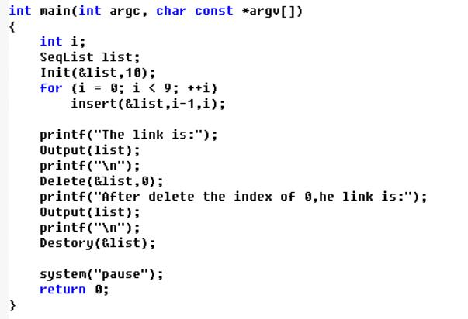
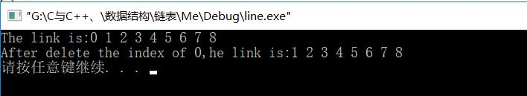

题目2:
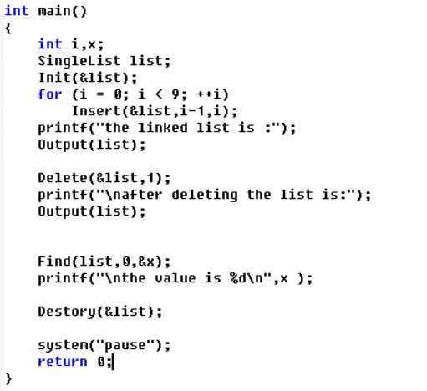
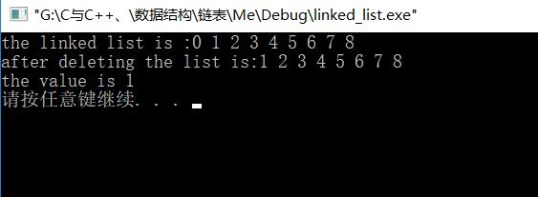

题目3、4：
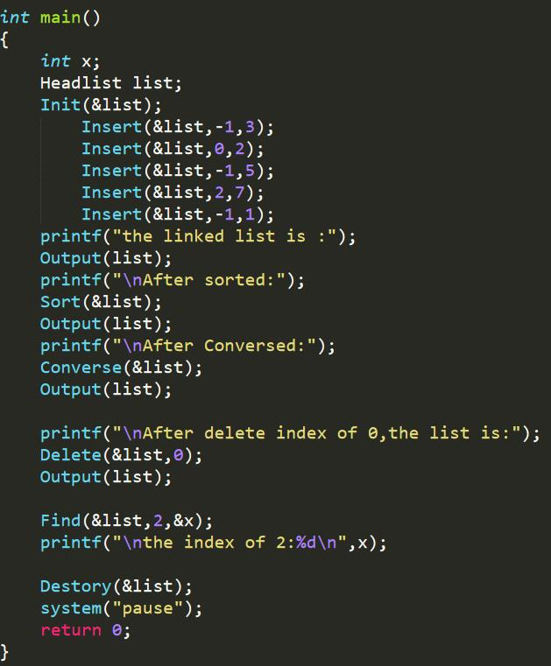
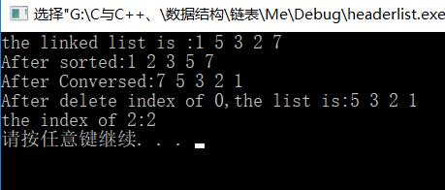

题目5：
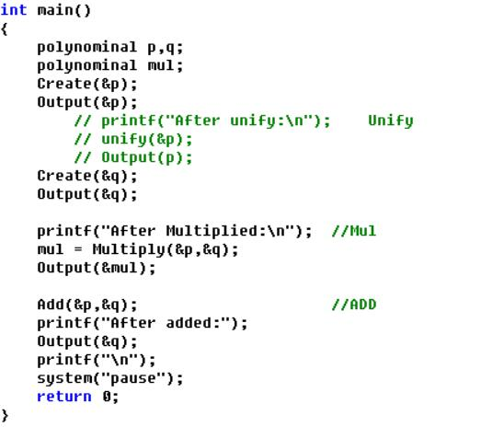
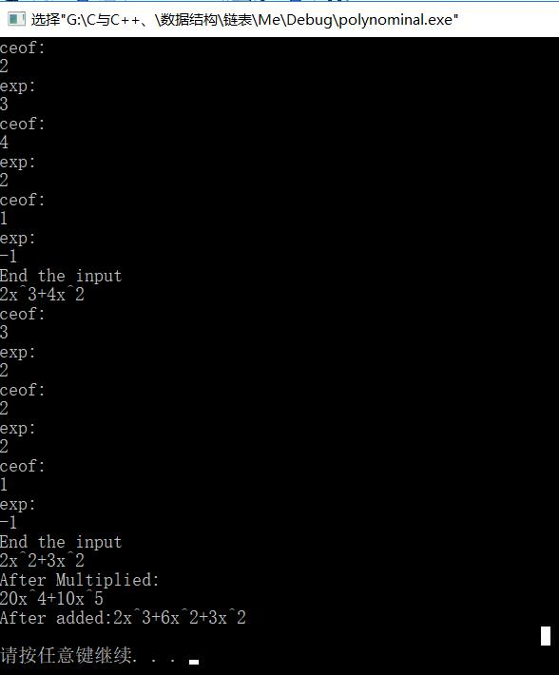

四、实验小结（包括问题和解决方法、心得体会、意见与建议等）
中文五号宋体，英文五号Times new roman字体，1.25倍行距
说明：这部分内容主要包括：在编程、调试或测试过程中遇到的问题及解决方法、本次实验的心得体会、进一步改进的设想等。
(一)实验中遇到的主要问题及解决方法
1.题目二，带表头的单链表在插入时出现了点问题，书上给出的方法是错的，且是C++代码。于是在尝试理解他的想法及每步Debug中终于写出了正确的代码。（L->head->link = NULL,其中L->head->data 不填）
2.题目二中带表头节点的单链表中插入时for( j=0;j<=i; j++) 和之前j<i以及删除时for( j=0;j<=i-1; j++) 和之前j<i-1有很大不同,通过debug知道了是为了略过第一个表头节点。
3.逆置过程中,为了不动表头,略过第一个表头结点时出现了点麻烦.并且在第一个元素逆置后指向NULL,第二个结点指向第一个结点时没有想明白,后来才想到了先让*P=NULL,然后记录上一个结点就能达到效果了.同时还有个问题是一直没有保存原来链表的顺序,再因为*P=NULL导致会访问到非法内存而程序崩溃
4.合并同类项的过程中,使用了选择排序类似的思想,但是在里层for(q=last->link; q!=NULL ; )出了问题,一开始写成 for(q=last->link; q!=NULL ; q=q->link)但是如果指数相等,q就会被free掉,此时q=q->link就会出问题
5.写多项式乘法时,感觉还是直接创一个新的polynominal更清晰,但是由于用了两层for循环,导致有点陌生,老是断链,然后在纸上画了下流程图才理清思路.必须保持:新生成的结点指向上一个生成的结点的地址

（二）实验心得
1.题目一中，顺序表是malloc动态申请的空间，是连续的，可以直接通过下标访问。
2.题目二中,带表头单链表和不带表头单链表,在删除和插入时的循环条件不同要注意.及初始化时带表头的L->head->link = NULL; 与 无表头的 L->first = NULL;
3.Debug过程中F10和F11的区别,在malloc和free处按F11会进入malloc函数、free函数的汇编的运行过程
4.排序和逆置时都要有个指针记住原来链表的顺序,然后才能再依次按顺序进行.
5.理清要做的事,再下手写代码,画图有时很重要.

（三）意见与建议（没有可省略）

评 分 细 则 | 评分项 | 优秀 | 良好 | 中等 | 合格 | 不合格
评 分 细 则 | 遵守实验室规章制度
评 分 细 则 | 学习态度
评 分 细 则 | 算法准备情况
评 分 细 则 | 程序设计能力
评 分 细 则 | 解决问题能力
评 分 细 则 | 课题功能实现情况
评 分 细 则 | 算法设计合理性
评 分 细 则 | 算法效能评价
评 分 细 则 | 回答问题准确度
评 分 细 则 | 报告书写认真程度
评 分 细 则 | 内容详实程度
评 分 细 则 | 文字表达熟练程度
评 分 细 则 | 总成绩
评阅人： 评阅日期：

